Защита семьи в сети с помощью Безопасности Windows
Security Windows 10 Windows 11
Примечание: В предыдущих версиях Windows 10 Безопасность Windows называется Центр безопасности Защитника Windows.

Функция "Семья" в Безопасности Windows предоставляет удобный доступ к средствам управления цифровой жизнью ваших детей. Используйте функцию "Семья" для поддержания устройств ваших детей в чистом и обновленном до последней версии Windows 10 состоянии, а также для защиты ваших детей, когда они находятся в сети.
Чтобы открыть "Семью", нажмите кнопку Пуск , затем выберите Параметры > Обновление и безопасность > Безопасность Windows > Семья .
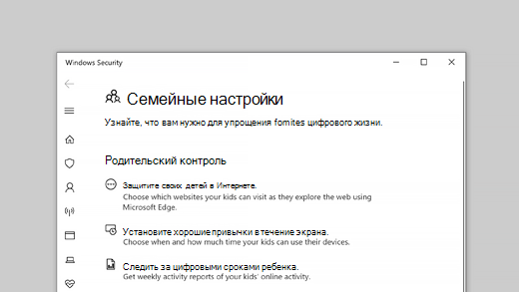
Чтобы настроить параметры семьи или настроить функцию семьи, выберите параметрыпросмотра семьи, чтобы перейти на веб-сайт "Семья" на странице account.microsoft.com или загрузить новое приложение Microsoft Family Safety. (Вам может быть предложено войти с помощью учетной записи Майкрософт.) Там вы сможете:
- Создать семью или добавить людей, проживающих вместе с вами, к существующей семье.
- Получить отчеты о действиях ваших детей в Интернете, даже блокировать недопустимые веб-сайты, приложения или игры.
- Ограничить время использования компьютера детьми, создав расписание когда и как долго они могут использовать устройства.
- Выдать детям деньги для совершения покупок в Microsoft Store. Также вы можете увидеть, сколько денег они потратили и на что.
Функция Просмотр устройств показывает все устройства, на которые вы и ваша семья выполнили вход с помощью учетной записи Майкрософт и позволяет просматривать состояние работоспособности и безопасности для каждого из них. Следует помнить, что только взрослые в семье могут просматривать все устройства. Для своих устройств вы сможете загружать приложения и получать поддержку. Для любого мобильного устройства с Windows (например, телефона, ноутбука или планшета) вы сможете использовать функцию Поиск телефона, если оно будет потеряно. (Вам, возможно, также потребуется включить эту функцию со своего устройства. Дополнительные сведения см. в разделе Поиск и блокировка потерянного устройства с Windows.)
Примечание: Все эти функции или их часть могут быть недоступны в некоторых странах.

